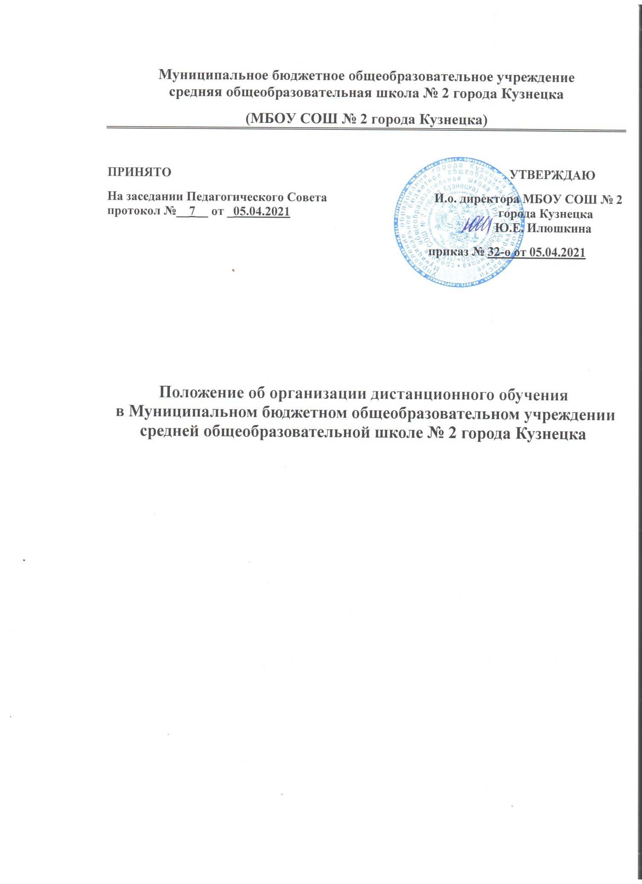

**2021**

**ПОЛОЖЕНИЕ**

**о** **применении** **электронного** **обучения,** **дистанционных** **образовательных** **технологий** **при** **реализации** **образовательных** **программ**

**в** **МБОУ** **СОШ** **№ 2 города Кузнецка**

**I.** **Общие** **положения.**

1.1. Положение разработано на основании Федерального Закона от 29 декабря 2012 г. «Об образовании в Российской Федерации»; приказа Министерства образования и науки РФ от 23 августа 2017 г. № 816 «Об утверждении Порядка применения организациями, осуществляющими образовательную деятельность, электронного обучения, дистанционных образовательных технологий при реализации образовательных программ»; Устава МБОУ СОШ № 2 города Кузнецка (далее Школа).

1.2 Реализация образовательных программ с использованием электронного обучения (ЭО), дистанционных образовательных технологий (ДОТ) - способ организации процесса обучения, основанный на использовании современных информационных и телекоммуникационных технологий, позволяющих осуществлять обучение на расстоянии без непосредственного контакта между преподавателем и учащимся.

1.3. Образовательный процесс, реализуемый в дистанционной форме, предусматривает значительную долю самостоятельных занятий обучающихся; методическое и дидактическое обеспечение этого процесса со стороны школы,

а также регулярный систематический контроль и учет знаний обучающихся. Обучение с использованием дистанционных образовательных технологий при необходимости может реализовываться комплексно с традиционной, семейной и другими, предусмотренными законом РФ «Об образовании в Российской Федерации» формами его получения, при проведении различных видов учебных, лабораторных или практических занятий, текущего контроля, промежуточной аттестации обучающихся.

1.4. Главными целями применения электронного обучения, дистанционных образовательных технологий при реализации образовательных программ, как важной составляющей в системе образования, являются

• предоставление обучающимся возможности освоения образовательных программ непосредственно по месту жительства обучающегося или его временного пребывания;

• повышение качества образования обучающихся в соответствии с их интересами, способностями и потребностями;

• развитие профильного образования в рамках ОУ на основе использования информационных технологий как комплекса социально-педагогических преобразований;

• предоставление условий для обучения с учетом психофизического развития, индивидуальных возможностей здоровья обучающихся,

особенностей и состояния

• предоставление условий для обучения по индивидуальному учебному плану при закреплении материала, освоении новых тем по предметам и выполнении внеаудиторной самостоятельной работы.

1.5. Использование дистанционных образовательных технологий и электронного обучения способствует решению следующих задач:

• создание условий для реализации индивидуальной образовательной траектории и персонализации обучения;

• повышение качества обучения за счет применения средств современных информационных и коммуникационных технологий;

• открытый доступ к различным информационным ресурсам для образовательного процесса в любое удобное для обучающегося время;

• создание единой образовательной среды Школы;

• повышение эффективности учебной деятельности, интенсификация самостоятельной работы обучающихся;

• повышение эффективности организации учебного процесса. 1.6. В Положении используются следующие основные понятия:

• Реализация образовательных программ с использованием дистанционных образовательных технологий - образовательная система, в которой образовательные программы осуществляются по дистанционной технологии обучения.

• Электронное обучение — это система обучения при помощи информационных и электронных технологий.

• Платформа дистанционного обучения – информационная система, предназначенная для планирования, проведения и управления учебными мероприятиями в рамках дистанционного обучения.

• Педагогические технологии реализации образовательных программ с использованием дистанционных образовательных технологий – педагогические технологии опосредованного и непосредственного общения с использованием электронных телекоммуникаций и дидактических средств.

•        Дидактические средства реализации образовательных программ с использованием дистанционных образовательных технологий - учебные

материалы, методы и приемы обучения, формы организации учебно-познавательной деятельности, при отсутствии непосредственного общения с сетевым преподавателем.

• Информационные технологии реализации образовательных программ с использованием дистанционных образовательных технологий - технологии создания, передачи и хранения учебных материалов, организации и сопровождения учебного процесса дистанционного обучения.

**2.** **Участники** **образовательного** **процесса** **с** **использованием** **электронного** **обучения** **и** **дистанционных** **образовательных** **технологий**

2.1. Участниками образовательного процесса с использованием ЭО и ДОТ являются: обучающиеся, педагогические, административные и учебно-вспомогательные работники Школы, родители (законные представители) обучающихся.

2.2. Права и обязанности обучающихся, осваивающих общеобразовательные программы с использованием ЭО и ДОТ, определяются законодательством Российской Федерации.

2.3. Образовательный процесс с использованием ЭО и ДОТ организуется для обучающихся по основным направлениям учебной деятельности.

2.4. Педагогические работники, осуществляющие обучение с использованием ЭО и ДОТ, вправе применять имеющиеся электронные средства обучения или создавать собственные. Разработанные курсы должны соответствовать содержанию ФГОС НОО и ООО, СОО, ФКГОС.

2.5. Обучающийся должен владеть базовыми навыками работы с компьютерной техникой и программным обеспечением, базовыми навыками работы со средствами телекоммуникаций (системами навигации в сети Интернет, навыками поиска информации в сети Интернет, электронной почтой и т. п.).

**3.** **Организация** **процесса** **применения** **электронного** **обучения,** **дистанционных** **образовательных** **технологий** **при** **реализации** **образовательных** **программ**

3.1. Реализация образовательных программ с использованием электронного обучения, дистанционных образовательных технологий осуществляется как по отдельным предметам и курсам, включенным в учебный план школы, так и по всему комплексу предметов учебного плана. Выбор предметов изучения осуществляется совершеннолетними учащимися или родителями (лицами, их заменяющими) несовершеннолетних учащихся по согласованию с директором Школы и с учетом мнения педагогического совета Школы.

3.2. Организация реализации образовательных программ с использованием электронного обучения, дистанционных образовательных технологий производится на основании заявления совершеннолетнего лица или родителей (лиц, их заменяющих) несовершеннолетнего лица в соответствии с приказом4

директора школы, определяющим класс (год) обучения, перечень выбранных для изучения предметов учебного плана, периодичность и формы представляемых обучающимся в школу самостоятельных работ, а также периодичность и формы промежуточного и итогового контроля знаний; при оказании дополнительных платных образовательных услуг - условия и порядок их оказания школой и способ, периодичность их оплаты обучающимся или его родителями (лицами, их заменяющими).

3.3. В случае возникновения форс-мажорных обстоятельств Школа доводит до участников образовательных отношений информацию о необходимости реализации образовательных программ или их частей с применением ЭО и ДОТ, обеспечивающую возможность их правильного выбора. Совершеннолетнее лицо или родители (лиц, их заменяющих) несовершеннолетнего лица пишет заявление с просьбой организовать реализацию образовательных программ с использованием электронного обучения, дистанционных образовательных технологий (Приложение 1).

3.4. Основными элементами системы электронного обучения и дистанционных образовательных технологий являются:

• образовательные онлайн-платформы;

• цифровые образовательные ресурсы, размещенные на образовательных сайтах;

• видеоконференции, вебинары; • skype – общение, e-mail;

• облачные сервисы;

• электронные носители мультимедийных приложений к учебникам, электронные пособия, разработанные с учетом требований законодательства РФ об образовательной деятельности.

3.5. Сопровождение предметных дистанционных курсов может осуществляться в следующих режимах:

• онлайн-тестирование; • онлайн-консультации;

• предоставление методических материалов;

• сопровождение офлайн (проверка тестов, контрольных работ, различные виды текущего контроля и промежуточной аттестации).

3.6. Школа обеспечивает каждому обучающемуся учебно-методическую возможность доступа к средствам ЭО и ДОТ, в том числе к образовательной онлайн-платформе, используемой Школой в качестве основного информационного ресурса, в объеме часов учебного плана, необходимом для освоения соответствующей программы, а также осуществляет помощь обучающимся через консультации преподавателей как при непосредственном взаимодействии педагога с обучающимися, так и опосредованно.

3.7. Для организации обучения с использованием ЭО и ДОТ и осуществления контроля результатов обучения Школа обеспечивает идентификацию личности обучающегося на образовательной онлайн-платформе путем регистрации и выдачи персонального пароля.

3.8. При оценке результатов обучения Школа обеспечивает контроль

соблюдения условий проведения оценочных мероприятий.

3.9. При использовании ЭО и ДОТ осуществляются следующие виды учебной деятельности:

• самостоятельное изучение учебного материала; • учебные занятия (лекционные и практические); • консультации;

• текущий контроль;

• промежуточная аттестация.

3.10. Организация обучения с использованием ЭО и ДОТ в Школе осуществляется по двум моделям:

• модель непосредственного осуществления взаимодействия педагога с обучающимися;

• модель опосредованного осуществления взаимодействия педагога с обучающимися.

3.11. Модель непосредственного осуществления взаимодействия педагога с обучающимися реализуется с использованием технологии смешанного обучения.

Смешанное обучение – современная образовательная технология, в основе которой лежит концепция объединения технологий «классно-урочной системы» и технологий электронного обучения, базирующегося на новых дидактических возможностях, предоставляемых ИКТ и современными учебными средствами.

3.12. Модель опосредованного осуществления взаимодействия педагога с обучающимися может быть организована с разными категориями обучающихся:

• обучающиеся, проходящие подготовку к участию в олимпиадах, конкурсах на заключительных этапах;

• обучающиеся с высокой степенью успешности в освоении программ;

• обучающиеся, пропускающие учебные занятия по уважительной причине (болезнь, карантин, участие в соревнованиях, конкурсах и др.);

• обучающиеся по очно-заочной форме обучения.

3.13. Опосредованное взаимодействие педагога с обучающимися регламентируется Рабочим листом, либо индивидуальным учебным планом обучающегося.

3.14. В Рабочем листе определяется объем задания для самостоятельного изучения, сроки консультаций, объем учебного материала, выносимого на текущий контроль (в том числе автоматизированный) и промежуточную аттестацию, сроки и формы текущего контроля, промежуточной аттестации.

3.15. Школа ведет учет и осуществляет хранение результатов образовательного процесса и внутренний документооборот на бумажном носителе и/или в электронно-цифровой форме в соответствии с требованиями законодательства РФ.

3.16. При успешном изучении всех предметов учебного плана (индивидуального плана) и прохождении государственной итоговой аттестации обучающиеся получают документ об образовании государственного образца. Государственная итоговая аттестация (знаний) учащихся, получивших образование в результате дистанционного обучения, проводится в соответствии 6

с «Положением об итоговой аттестации», утверждаемым органами управления образованием Российской Федерации и субъекта Российской Федерации.

3.17. Обучающиеся с использованием дистанционных образовательных технологий имеют все права и несут все обязанности, предусмотренные законом Российской Федерации «Об образовании в Российской Федерации» и Уставом школы, наравне с учащимися других форм обучения, могут принимать участие во всех проводимых школой учебных, познавательных, развивающих, культурных и, спортивных мероприятиях: уроках, консультациях, семинарах, в т.ч. выездных зачетах, экзаменах, в т.ч. единых с ВУЗами, конференциях, экспедициях, походах, викторинах, чемпионатах и других мероприятиях, организуемых и (или) проводимых школой.

4. Порядок организации дистанционного обучения детей-инвалидов и детей с ограниченными возможностями здоровья

4.1. Дистанционное обучение осуществляется на принципе добровольного участия детей с ОВЗ на основании заявления родителей (законных представителей) при наличии рекомендаций, содержащихся в индивидуальной программе реабилитации ребенка-инвалида, выдаваемой федеральными государственными учреждениями медикосоциальной экспертизы (далее - рекомендации специалистов).

4.2. Для организации дистанционного обучения детей - инвалидов и детей с ОВЗ Школа осуществляет следующие функции:

•осуществляет организацию учебно-методической помощи обучающимся детям с ОВЗ и детям-инвалидам, родителям (законным представителям) несовершеннолетних обучающихся детей-инвалидов и детей с ОВЗ;

•информирует родителей (законных представителей) несовершеннолетних обучающихся о порядке и условиях дистанционного обучения детей с ОВЗ и детей-инвалидов.

4.3. Для обеспечения процесса дистанционного обучения детей с ОВЗ и детей-инвалидов используются следующие средства дистанционного обучения: специализированные учебники с мультимедийными сопровождениями, электронные учебно-методические комплексы, включающие электронные учебники, учебные пособия, тренинговые компьютерные программы, компьютерные лабораторные практикумы, контрольно-тестирующие комплекты, учебные видеофильмы, аудиозаписи, иные материалы (далее учебно-методический комплекс).

4.4. Формы обучения и объем учебной нагрузки обучающихся могут варьироваться в зависимости от особенностей психофизического развития, индивидуальных возможностей и состояния здоровья детей с ОВЗ.

4.5.Содержание учебно-методического комплекса, позволяющего обеспечить освоение и реализацию образовательной программы при организации дистанционного обучения детей с ОВЗ, должно соответствовать федеральным государственным образовательным стандартам.

**5.** **Регламент** **дистанционного** **обучения**

5.1.Для обеспечения дистанционного обучения директор школы назначает приказом ответственного за реализацию дистанционного обучения, в том числе в каждом классе, который обучается дистанционно.

5.2.Заместитель директора, ответственный на дистанционное обучение знакомит всех участников образовательного процесса с порядком применения электронного обучения, дистанционных образовательных технологий при реализации образовательных программ; размещает дополнительную информацию в электронном дневнике, на сайте школы, информационном стенде около входа; формирует расписание занятий на каждый учебный день в соответствии с учебным планом по каждой дисциплине, предусматривая дифференциацию по классам и сокращение времени проведения урока до 30 минут (для обучающихся 1–4 классов – три урока, 5–8 классов – четыре урока, 9–11 классов – пять уроков); ведет учет качества организации дистанционного обучения учителями-предметниками, классными руководителями, посещения обучающимся дистанционных занятий.

5.3.Учителя-предметники:

- вносят изменения в календарно-тематические планирования по предметам в части форм обучения (лекция, онлайн консультация и др.);

- планируют занятия с применением ЭО и ДОТ (платформы Discord, Skype, Zoom.ru, TrueConf и другие программные средства, которые позволяют обеспечить доступ для каждого обучающегося), не нарушая требования СанПиН школы о продолжительности непрерывного применения технических средств (общее время работы за компьютером не должно превышать: в 1–2-м классе – 20 минут, 3-4-м – 25 минут, 5–6-м – 30 минут, 7–11-м – 35 минут); в остальное время занятий необходимо предусмотреть другие формы работы: письменные, устные, творческие задания и др.

- своевременно выкладывает обучающие материалы и задания для самостоятельной работы (видеоматериалы и сценарии уроков библиотеки РЭШ, тесты, собственные материалы учителя и материалы сторонних ресурсов (Просвещение, Яндекс Учебник, Учи.Ру и др.), с которыми обучающийся работает самостоятельно;

- проводит учебные занятия, консультации, вебинары на платформе с использованием электронных образовательных ресурсов, создает простейшие, нужные для обучающихся, ресурсы и задания;

- заблаговременно сообщает (через классного руководителя) обучающимся и родителям (законным представителям) о проведении видеоконференции, другого электронного занятия, в котором принимает личное участие;

- проверяет выполненные обучающимися задания, комментирует их и дает в другой форме обратную связь обучающимся и родителям (законным представителям);

- обеспечивает ведение учета результатов образовательного процесса в электронной форме;

- выражать свое отношение к работам обучающихся в виде текстовых или аудио рецензий, устных онлайн консультаций;

- заполняет электронный журнал в обычном режиме, выставляет отметки за работы в графы с теми датами, когда ученик их выполнял.

5.4. Классный руководитель:

- информирует обучающихся и их родителей о реализации образовательных программ или их частей с применением электронного обучения и дистанционных образовательных технологий (далее – дистанционное обучение), в том числе знакомит с расписанием занятий,

графиком проведения текущего контроля и итогового контроля по учебным дисциплинам, консультаций; осуществляет сбор заявлений родителей (законных представителей) с согласием организации обучения с применением ЭО, ДОТ;

- отслеживает своевременную регистрацию обучающихся на платформе;

- высылает на электронную почту или через другие средства сообщения расписание занятий и консультаций, примечания и разъяснения по организации дистанционного образовательного процесса;

- проводит ежедневый мониторинг фактически присутствующих на платформе учащихся, обучающихся с применением электронного обучения, дистанционных образовательных технологий и тех, кто по болезни временно не участвует в образовательном процессе (заболевшие обучающиеся);

- осуществляет связь обучающегося с учителями-предметниками.

5.5. Обучающиеся:

- регистрируются на платформе дистанционного обучения;

- заходят каждый день на платформу дистанционного обучения в соответствии с расписанием, который отображается в электронном дневнике и дублируется учителем на электронную почту родителя (законного представителя) и ребенка (при наличии);

- проверяет ежедневно электронную почту (свою или родителя (законного представителя), на которую классный руководитель высылает расписание занятий и консультаций, примечания и разъяснения по организации дистанционного образовательного процесса;

- выполнять задания по указаниям учителя и в срок, который учитель установил;

- направляет выполненные задания и другие работы учителю на проверку посредством платформы дистанционного обучения, электронной почты или через другие средства сообщения, которые определил учитель.

- проверяет комментарии и замечания учителя в отношении выполненных работ на следующий рабочий день после того, как отправил работу на проверку.